ПРИЛОЖЕНИЕ И
Формы проекта ChoosingMLP_Inputs_withGA.bpr
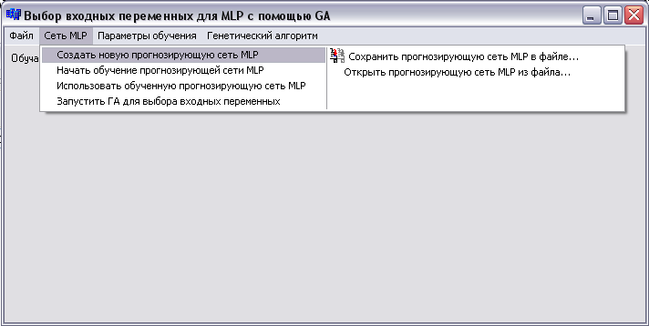
Рисунок И.1. Экранная форма программы выбора информативных факторов.
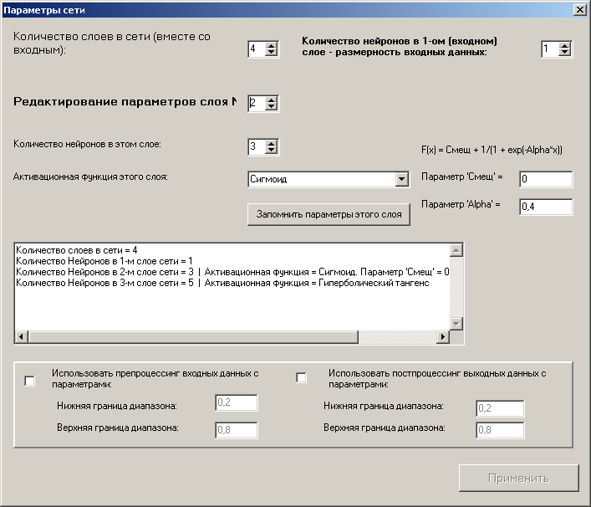
Рисунок И.2. Параметры сети.
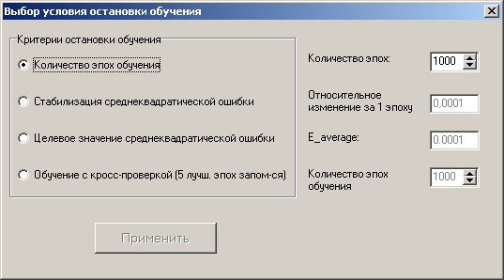
Рисунок И.3. Выбор условия остановки обучения.
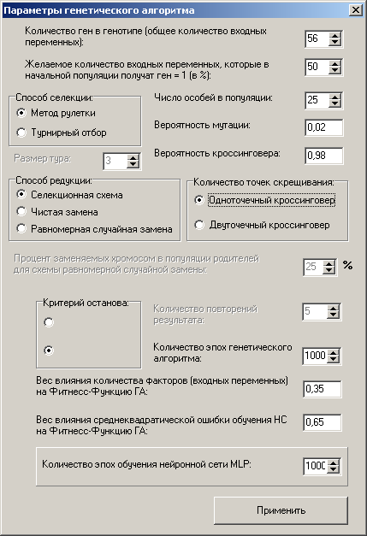
Рисунок И.4. Параметры генетического алгоритма.

